# 第二部分验收意见

**山东鑫迈能电气设备股份有限公司电力机械设备制造项目竣工环境保护验收意见**

2024年8月27日，山东鑫迈能电气设备股份有限公司在成武县组织成立验收工作组并召开了山东鑫迈能电气设备股份有限公司电力机械设备制造项目竣工环境保护验收现场会。验收工作组（名单附后）由建设单位（山东鑫迈能电气设备股份有限公司）、检测单位（山东新航项目咨询有限公司）等单位的代表及2名专家组成。

验收工作组根据山东鑫迈能电气设备股份有限公司电力机械设备制造项目，并对照《建设项目竣工环境保护验收暂行办法》，严格依照国家有关法律法规、建设项目竣工环境保护验收技术规范、本项目环境影响报告表和审批部门审批决定等要求对本项目进行验收。验收工作组组织查看了项目主要建设内容；会议听取了建设单位关于验收项目基本情况、验收监测单位关于验收项目监测情况的简要汇报，经充分讨论形成验收意见如下：

**一、工程建设基本情况**

（一）建设地点、规模、主要建设内容

山东鑫迈能电气设备股份有限公司电力机械设备制造项目位于山东省菏泽市成武县永昌街道办事处(达驰电气西)干佛山路北段路东，厂区总占地面积为23263平方米。建设内容包括喷漆房、喷塑房、机加工区、焊接区、一般固废暂存间、危废暂存间等。

（二）建设过程及环保审批情况

本项目属于新建项目，2024年04月，山东鑫迈能电气设备股份有限公司委托山东国润环境科技有限公司完成《山东鑫迈能电气设备股份有限公司电力机械设备制造项目环境影响报告表》的编制工作，并于2024年05月14取得菏泽市生态环境局成武县分局对该项目的审批意见《关于山东鑫迈能电气设备股份有限公司电力机械设备制造项目环境影响报告表的批复》（菏成环审〔2024〕18号）。

2024年07月，山东鑫迈能电气设备股份有限公司按环评意见及环评批复要求，建设完成了电力机械设备制造项目、生产设备及配套的环保设施，所有环保设施正式投入使用，目前，该工程已按要求建设完成，具备了验收监测的条件。

受山东鑫迈能电气设备股份有限公司的委托，山东新航项目咨询有限公司承担该项目的竣工环保验收检测工作。根据国家有关法律法规的要求，2024年08月02日，山东新航项目咨询有限公司安排专业技术人员对项目区域进行了现场勘察和资料收集，查阅有关文件和技术资料，查看污染物治理及排放、环保措施的落实情况，在此基础上编制《山东鑫迈能电气设备股份有限公司电力机械设备制造项目竣工环境保护验收监测方案》，确定竣工验收监测内容。并于2024年08月04日和08月05日依据验收监测方案确定的内容进行现场监测且对照该项目的环境影响报告表和环评批复进行了环境管理检查，山东鑫迈能电气设备股份有限公司根据验收监测结果和现场检查情况编制了《山东鑫迈能电气设备股份有限公司电力机械设备制造项目竣工环境保护验收报告》。

（三）投资情况

项目总投资26000万元，环保投资800万元，环保投资占实际投资的3.1%；

（四）验收范围

本次验收范围为山东鑫迈能电气设备股份有限公司电力机械设备制造项目，主要验收内容为电力机械设备制造项目、生产设备及配套的环保设施。

**二、工程变动情况**

通过现场调查，对照环评报告及审批意见，项目分期建设，该项目性质、规模、地点、生产工艺和环境保护措施五个因素均未发生重大变动，根据《污染影响类建设项目重大变动清单（试行）的通知》（环办环评函【2020】688号）文，该项目无重大变更。**三、环境保护设施建设情况**

（一）废水

本项目雨污分流，雨水进入雨水管道，生产用水自然损耗，定期补充，无生产废水产生；生活污水经化粪池处理后由环卫部门定期清运。

（二）废气

抛丸、喷砂废气经“旋风除尘器+布袋除尘器”处理，最终通过一根15m高排气筒（DA001）排放；

喷塑废气由集气罩收集后，经“滤芯过滤+布袋除尘器”处理，最终通过一根15m高排气筒（DA002）排放；

固化废气由集气罩收集后，经二级活性炭吸附装置处理，最终通过一根15m高排气筒（DA003）排放；

喷漆、烘干废气由喷漆房内微负压排气系统收集，经“干式除雾过滤箱＋二级活性炭吸附装置”处理，最终通过一根15m高排气筒（DA004）排放。

抛丸废气经“旋风除尘器+布袋除尘器”处理，最终通过一根15m高排气筒（DA005）排放；

（三）噪声

该项目主要噪声为生产使用设备运转产生的噪声，设备噪声源强为70-85dB（A）之间。针对该项目产噪设备的特点采取选用低噪声设备，在合理布局的基础上，对车间生产设备噪声源采取选用高效、低噪声设备，室内安装、基础减震降噪等措施。

（四）固体废物

**表1固体废物一览表**

|  |  |  |  |  |  |
| --- | --- | --- | --- | --- | --- |
| **固废名称** | **是否属于危险废物** | **危废类别** | **废物代码** | **产生量t/a** | **处理方式** |
| 生活垃圾 | 否 | / | / | 3 | 环卫部门统一清运处理 |
| 金属边角料 | 否 | / | / | 8 | 收集后暂存于一般固废暂存间，外售废品回收站。 |
| 焊渣 | 否 | / | / | 0.8 |
| 废钢砂 | 否 | / | / | 0.5 |
| 废水性漆桶 | 否 | / | / | 0.016 |
| 金属颗粒物 | 否 | / | / | 7.23 |
| 焊烟净化器集尘和废滤芯 | 否 | / | / | 0.032 |
| 废包装材料 | 否 | / | / | 0.5 |
| 布袋除尘器集尘 | 否 | / | / | 6.51 | 收集后暂存于一般固废暂存间，回用于生产。 |
| 废过滤棉 | 否 | / | / | 1.2 | 收集后暂存于一般固废暂存间，外售废品回收站。 |
| 是 | HW49 | 900-041-49 | 0.5 | 集中收集后，暂存于危废暂存间内，定期委托有资质单位处置。 |
| 废油性漆桶 | 是 | HW49 | 900-041-49 | 0.009 |
| 漆渣 | 是 | HW12 | 900-252-12 | 0.071 |
| 废活性炭 | 是 | HW49 | 900-039-49 | 1.749 |
| 废机油 | 是 | HW08 | 900-214-08 | 1.2 |
| 废机油桶 | 是 | HW49 | 900-041-49 | 0.016 |

**四、环境保护设施调试效果**

（1）废水

本项目雨污分流，雨水进入雨水管道，生产用水自然损耗，定期补充，无生产废水产生；生活污水经化粪池处理后由环卫部门定期清运。

（2）废气

该项目主要是喷砂、喷塑、固化喷漆、烘干过程中产生的废气，由监测结果表明，喷砂工序DA001排气筒有组织废气颗粒物最大排放速率分别为0.0077kg/h，最高排放浓度分别为2.3mg/m3，排放浓度满足《区域性大气污染物综合排放标准》（DB37/2376-2019）表1重点控制区标准（颗粒物≤10mg/m3），排放速率满足《大气污染物综合排放标准》（GB16297-1996）表2限值标准（颗粒物3.5kg/h）；喷塑工序DA002排气筒有组织废气颗粒物最大排放速率分别为0.0049kg/h，最高排放浓度分别为1.2mg/m3，排放浓度满足《区域性大气污染物综合排放标准》（DB37/2376-2019）表1重点控制区标准（颗粒物≤10mg/m3），排放速率满足《大气污染物综合排放标准》（GB16297-1996）表2限值标准（颗粒物3.5kg/h）；固化工序DA003有组织污染物VOCs的最大排放速率0.021kg/h、最高排放浓度为3.39mg/m3，有组织VOCs满足《挥发性有机物排放标准 第5部分：表面涂装行业》（DB37/2801.5-2018）表2排放限值标准（最高允许排放浓度50mg/m3，排放速率2kg/h；喷漆、烘干工序DA004有组织污染物VOCs、颗粒物、二甲苯的最大排放速率分别为0.021kg/h、0.0079kg/h、0.00014kg/h，最高排放浓度为、3.26mg/m3、1.2mg/m3、0.0214mg/m3，颗粒物排放浓度满足《区域性大气污染物综合排放标准》（DB37/ 2376－2019）表1重点控制区限值标准（10mg/m3），速率满足《大气污染物综合排放标准》（GB16297-1996）表2限值标准（颗粒物3.5kg/h）；有组织VOCs、二甲苯满足《挥发性有机物排放标准 第5部分：表面涂装行业》（DB37/2801.5-2018）表2排放限值标准（VOCs最高允许排放浓度50mg/m3，排放速率2kg/h；二甲苯最高允许排放浓度15mg/m3，排放速率0.8kg/h）；抛丸工序DA005排气筒有组织废气颗粒物最大排放速率分别为0.0013kg/h，最高排放浓度分别为2.7mg/m3，排放浓度满足《区域性大气污染物综合排放标准》（DB37/2376-2019）表1重点控制区标准（颗粒物≤10mg/m3），排放速率满足《大气污染物综合排放标准》（GB16297-1996）表2限值标准（颗粒物3.5kg/h）。

本项目厂界无组织颗粒物最大排放浓度为0.461mg/m3，满足《大气污染物综合排放标准》（GB16297-1996）表2无组织排放监控浓度限值要求（颗粒物：1.0mg/m3）；厂界无组织VOCs、二甲苯最大排放浓度分别为0.88mg/m3、0.0068mg/m3，满足《挥发性有机物排放标准 第5部分：表面涂装行业》（DB37/2801.5-2018）表3标准限值要求（VOCs 2.0mg/m3；二甲苯0.2mg/m3）。

（3）噪声

根据现场监测期间监测结果：厂界4个噪声监测点，昼间噪声值范围为54.8～57.1dB(A)，检测结果达到《工业企业厂界环境噪声排放标准》(GB12348-2008)中2类标准限值要求。

（4）固废

本项目固体产生治理情况见下表。

**表2 固体废物产生治理情况一览表**

|  |  |  |  |  |  |
| --- | --- | --- | --- | --- | --- |
| **固废名称** | **是否属于危险废物** | **危废类别** | **废物代码** | **产生量t/a** | **处理方式** |
| 生活垃圾 | 否 | / | / | 3 | 环卫部门统一清运处理 |
| 金属边角料 | 否 | / | / | 8 | 收集后暂存于一般固废暂存间，外售废品回收站。 |
| 焊渣 | 否 | / | / | 0.8 |
| 废钢砂 | 否 | / | / | 0.5 |
| 废水性漆桶 | 否 | / | / | 0.016 |
| 金属颗粒物 | 否 | / | / | 7.23 |
| 焊烟净化器集尘和废滤芯 | 否 | / | / | 0.032 |
| 废包装材料 | 否 | / | / | 0.5 |
| 布袋除尘器集尘 | 否 | / | / | 6.51 | 收集后暂存于一般固废暂存间，回用于生产。 |
| 废过滤棉 | 否 | / | / | 1.2 | 收集后暂存于一般固废暂存间，外售废品回收站。 |
| 是 | HW49 | 900-041-49 | 0.5 | 集中收集后，暂存于危废暂存间内，定期委托有资质单位处置。 |
| 废油性漆桶 | 是 | HW49 | 900-041-49 | 0.009 |
| 漆渣 | 是 | HW12 | 900-252-12 | 0.071 |
| 废活性炭 | 是 | HW49 | 900-039-49 | 1.749 |
| 废机油 | 是 | HW08 | 900-214-08 | 1.2 |
| 废机油桶 | 是 | HW49 | 900-041-49 | 0.016 |

**五、验收结论**

山东鑫迈能电气设备股份有限公司电力机械设备制造项目环保手续齐全，基本执行了环境影响评价制度和建设项目环保“三同时”制度，污染防治能力基本适应主体工程需要，各项污染物能够达标排放。项目建设及调试运行期间无环境投诉。验收资料比较齐全，基本符合《建设项目竣工环境保护验收管理办法》的有关规定，项目完成后续要求的要求的前提下，验收组同意该项目通过验收。

建设单位并配合检测和验收报告编制单位，认真落实“后续要求”、完善验收程序、形成书面报告备查。

建设单位应当通过环保部网站或其他便于公众知晓的方式，向社会公开信息。

**六、后续要求和建议**

一、建设单位

1、增加采样平台，张贴标识。

2、危废间加强防渗，杜绝夜间生产。

二、验收检测和验收报告编制单位

1、根据实际情况，详细调查项目实际建设、调试运行情况，对照环评文件和批复内容核实变化情况，逐一落实变动内容。

2、按照验收检测规范，核实监测数据。

3、规范编制验收报告文本。

**七、验收组人员信息**

## 验收组人员信息见验收组成员名单。

## 验收工作组

二〇二四年八月二十七日

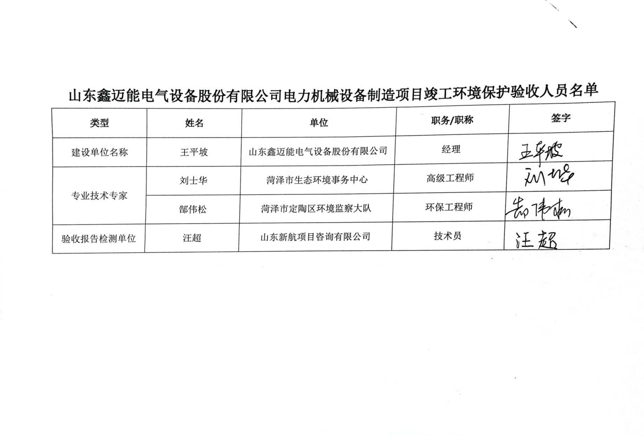

# 第三部分其他需要说明的事项

1环境保护设施设计、施工和验收过程简况

1.1设计简况

山东鑫迈能电气设备股份有限公司成立于2023年04月23日，法定代表人孙胜锋，地址位于山东省菏泽市成武县永昌街道办事处(达驰电气西)干佛山路北段路东。本项目属于新建项目，22024年04月，山东鑫迈能电气设备股份有限公司委托山东国润环境科技有限公司完成《山东鑫迈能电气设备股份有限公司电力机械设备制造项目环境影响报告表》的编制工作，并于2024年05月14取得菏泽市生态环境局成武县分局对该项目的审批意见《关于山东鑫迈能电气设备股份有限公司电力机械设备制造项目环境影响报告表的批复》（菏成环审〔2024〕18号）。

2024年07月，山东鑫迈能电气设备股份有限公司按环评意见及环评批复要求，建设完成了电力机械设备制造项目、生产设备及配套的环保设施，所有环保设施正式投入使用，目前，该工程已按要求建设完成，具备了验收监测的条件。

1.2施工简况

项目建设过程中组织实施了环境影响报告表及其审批部门审批决定中提出的环境保护对策措施。

1.3验收过程简况

项目于2024年07月建设完成并进行调试运行。委托山东新航项目咨询有限公司承担该公司“山东鑫迈能电气设备股份有限公司电力机械设备制造项目”建设的竣工环境保护验收监测工作。接受委托后，公司安排专业技术人员对项目区域进行了现场勘查和资料收集，编制了验收监测实施方案，于2024年08月04日和08月05日对该项目废气、厂界噪声进行了现场检测。2024年8月27日，山东鑫迈能电气设备股份有限公司在成武县组织成立验收工作组并召开了山东鑫迈能电气设备股份有限公司电力机械设备制造项目竣工环境保护验收会，验收组同意通过验收。

验收结论：山东鑫迈能电气设备股份有限公司电力机械设备制造项目环保手续齐全，基本执行了环境影响评价制度和建设项目环保“三同时”制度，污染防治能力基本适应主体工程需要，各项污染物能够达标排放。项目建设及调试运行期间无环境投诉。验收资料比较齐全，基本符合《建设项目竣工环境保护验收管理办法》的有关规定，项目完成后续要求的要求的前提下，验收组同意该项目通过验收。

建设单位并配合检测和验收报告编制单位，认真落实“后续要求”、完善验收程序、形成书面报告备查。

建设单位应当通过环保部网站或其他便于公众知晓的方式，向社会公开信息。

1.4公众反馈意见及处理情况

建设项目设计、施工和验收期间未收到过公众反馈意见或投诉。

2其他环境保护措施的落实情况

（1）环保机构设置和环保管理制度检查

公司环境保护工作由生产副总经理全面领导，设一位专职人员负责全公司环境保护工作的管理、协调、检查与指导。制定一系列环境管理制度，从大气污染防治、环境影响管理、环境监测和测量、固体废物污染防治、环境保护作业指导等方面进行了详细的规定。

（2）应急预案及环保设施的管理、运行及维护检查

公司环保应急预案正在编制中；项目有专人负责环保设施的运行管理及维护。

（3）监测手段及人员配置定期委托有资质的单位监测。

3后续要求

一、建设单位

1、增加采样平台，张贴标识。

2、危废间加强防渗，杜绝夜间生产

二、验收检测和验收报告编制单位

1、根据实际情况，详细调查项目实际建设、调试运行情况，对照环评文件和批复内容核实变化情况，逐一落实变动内容。

2、按照验收检测规范，核实监测数据。

3、规范编制验收报告文本。